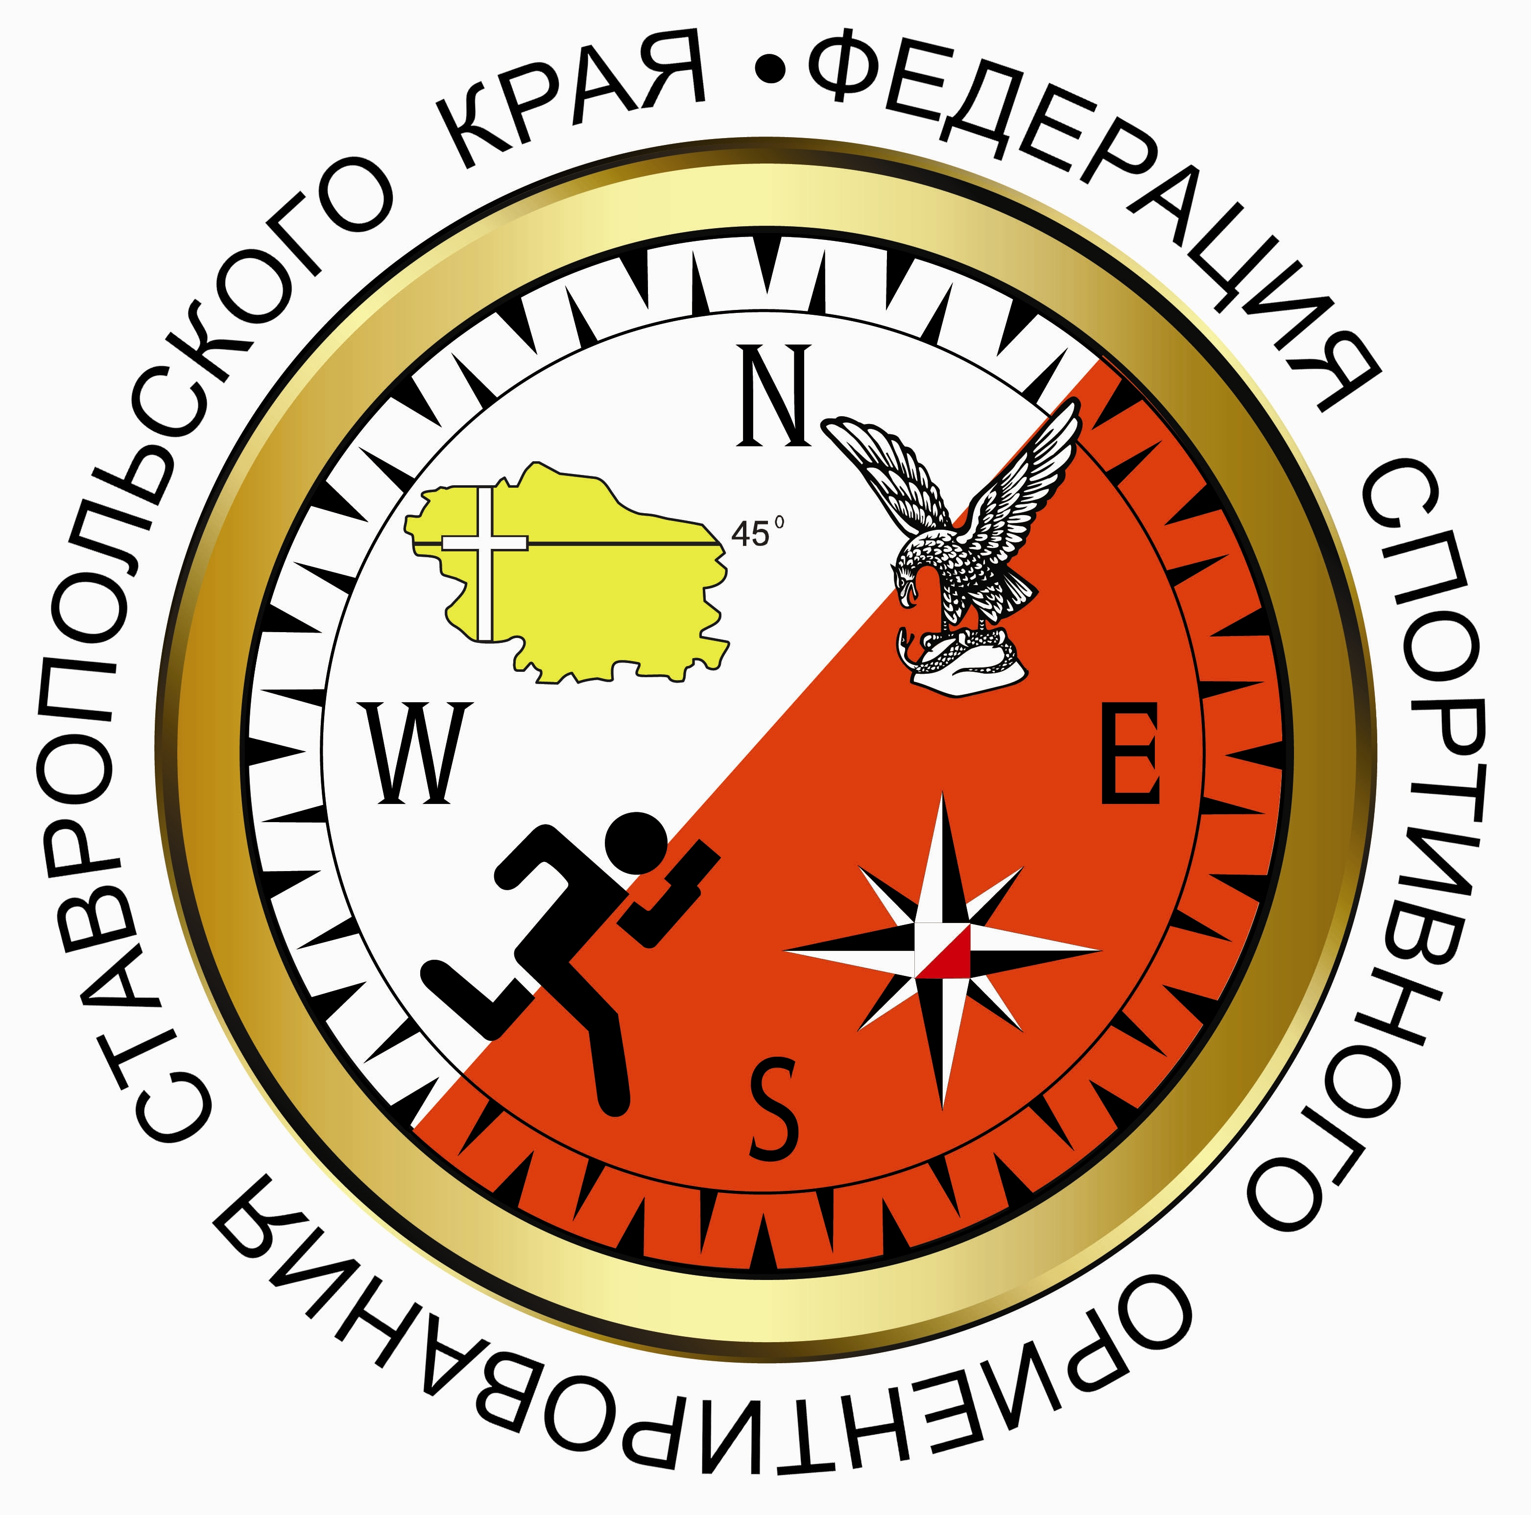

Многоэтапный кубок Ставропольского края, Первенство Ставропольского края,
Открытые краевые соревнования
по спортивному ориентированию
«Кавминводская параллель – 2017»
5 этап
Ставропольский край, п. Иноземцево.

ИНФОРМАЦИОННЫЙ БЮЛЛЕТЕНЬ № 2

- Место и сроки проведения соревнований.
Соревнования проводятся в п. Иноземцево, район жд станции Бештау,
15 октября 2017г.
- Организаторы соревнований.
- Министерство физической культуры и спорта Ставропольского края;
- Федерация спортивного ориентирования Ставропольского края.
Главный судья: Климов И. В. (г. Железноводск);
Главный секретарь – Супрунов С. Г. (г. Железноводск).
Информация о соревнованиях на сайте http://www.fso-sk.ru
- Требования к участникам соревнований и условия их допуска.
Соревнования проводятся по дистанциям МЖ1, МЖ2, МЖ3, Open, зачет проводится по группам: Мужчины, Женщины, Девочки до 13 лет, Мальчики до 13 лет, Девочки до 15 лет, Мальчики до 15 лет, Девушки до 17 лет, Юноши до 17 лет, Девушки до 19 лет, Юноши до 19 лет, М35, Ж35, М45, Ж45, М55, Ж55.
При малом количестве участников группы могут быть объединены.
Составы команд по количеству участников не ограничены.
Представитель команды, в случае необходимости, может привлекаться к судейству.
- Программа соревнований.
15 октября |  | Приезд участников
 | 9:00 - 11:00 | Регистрация участников | п. Иноземцево
 | 11:10 - 11:20 | Открытие соревнований | п. Иноземцево
 | 11:30 | Старт соревнований, Кросс - лонг  0830031811Я | п. Иноземцево
 | 14:00 - 16:00 | Отъезд участников.
- Условия финансирования.
Заявочный взнос за участие в соревнованиях составляет: для групп Девочки до 13 лет, Мальчики до 13 лет, Девочки до 15 лет, Мальчики до 15 лет, Девушки до 17 лет, Юноши до 17 лет, Девушки до 19 лет, Юноши до 19 лет, М45, Ж45, М55, Ж55 – 200 рублей; Мужчины, Женщины, МЖ35 - 300 рублей, для группы OPEN–200 рублей.
Заявочный взнос для членов ФСО СК (при условии выполнения финансовых условий 2017 года) за участие в соревнованиях составляет: для групп Девочки до 13 лет, Мальчики до 13 лет, Девочки до 15 лет, Мальчики до 15 лет, Девушки до 17 лет, Юноши до 17 лет, Девушки до 19 лет, Юноши до 19 лет, М45, Ж45, М55, Ж55– 120 рублей; Мужчины, Женщины, МЖ35– 250 рублей, для группы OPEN–120 рублей.
При проведении соревнований будет использована система электронной отметки SportIdent. Стоимость аренды ЧИПов 30 рублей в день, для членов ФСО СК аренда чипа включена в стартовый взнос.
Наименование получателя платежа: Региональная физкультурно-спортивная
общественная организация «Федерация спортивного ориентирования Ставропольского края»
Оплата заявочного взноса производится через банк по реквизитам: Наименование получателя платежа: ФСО СК ИНН 2627014197 КПП 262701001 р/с № 40703810300000000097 в Филиале Банка «Новый Символ» (ЗАО) г. Железноводск БИК 040708732 к/с № 30101810200000000732.
В графе назначение платежа (дословно): «Целевой заявочный взнос на участие в соревнованиях (указать ФИО и обязательно название коллектива за кого уплачивается заявочный взнос, если лично то только ФИО), НДС не облагается».
Расходы производятся по следующим статьям:
- подготовка спортивных карт-схем;
- изготовление номеров;
- типографские и канцелярские расходы;
- дополнительные услуги автотранспорта на соревнованиях;
- подготовка дистанций;
- информационная поддержка соревнований.
Подача заявок на участие.
Адрес для предварительных заявок suprunov.tankist@yandex.ru
Заявки принимаются до 13 октября 2017 года 22:00.
В мандатную комиссию представляется:
- официальная именная заявка;
- в том случае, если в официальной заявке на какого-либо спортсмена отсутствует допуск врача, на этого спортсмена должна быть представлена целевая медицинская справка на данные соревнования;
- паспорт или документ, его заменяющий - с информацией о месте регистрации;- классификационная книжка с подтверждением спортивного разряда или звания;
- договор о страховании от несчастного случая (оригинал).
6.​ Спортивно-техническая информация.
МЕСТНОСТЬ – горная, восточный склон горы Бештау. Рельеф – плоское плато и крутой склон с оползневыми и мелкими формами на склонах и оврагов и с незначительными мелкими формами и промоинами на склонах. Встречаются отдельные камни, и скалы-останцы. Залесенность 99%. Лес хорошей и средней проходимости в основном лиственный с незначительными участками сосны и труднопреодолимого подлеска. На склонах оврагов встречаются каменистые участки. Грунт твердый, чернозем, суглинок. Развитая сеть троп и дорог различного класса, прямоугольная сеть, просек через 350-400 метров. Местами просеки заросли подлеском. По большинству просек проходят тропы и дороги.
КАРТА Масштаба 1:10000, сечение рельефа 5 метров. Составлена М. Замота (Краснодар) в 1967 г, Обновлена и досоставлена март 2015г. В. Косенко (Железноводск), А. Баринов(Пятигорск).
ГРАНИЦЫ РАЙОНА СОРЕВНОВАНИЙ Юг -четкой границы не имеют, ближняя( профилакторий «Геолог Казахстана», санаторий «Лесной») Запад, Север – четкой границы нет. Восток - окраины поселка Иноземцево, железная дорога.
Аварийный азимут Восток, к железной дороге выйти к станции ж/д вокзал Бештау и далее в район финиша.
Опасные места крутые склоны оврагов и балок, обрывы, железная дорога, свалки бытового мусора, собаки по окраинам поселка и в районе усадьбы лесника.
7. Параметры дистанций.
Дистанция | Длинна (м) | Количество КП | Набор высоты  (м) | Контрольное время  (мин.)
М1 | 6200 | 18 | 320 | 120
Ж1 | 6100 | 14 | 260 | 120
М2 | 5700 | 15 | 300 | 120
Ж2 | 4500 | 13 | 220 | 120
М3 | 2200 | 10 | 100 | 90
Ж3 | 2000 | 8 | 80 | 90
Open | 1700 | 8 | 70 | 90

8. Схема подъезда-подхода к центру соревнований.
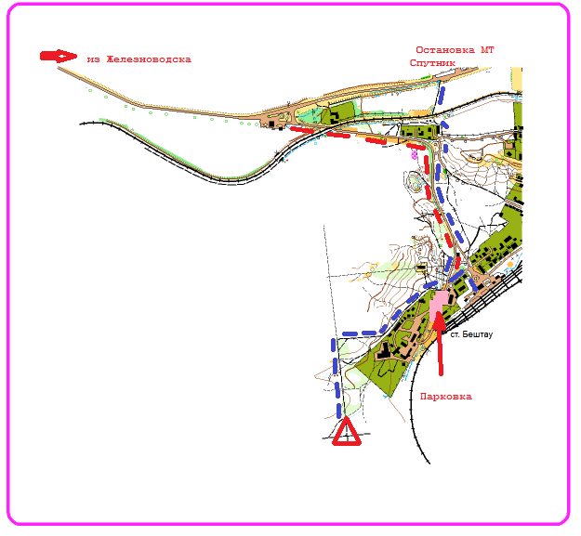
Образец предварительной заявки
образец является также основной формой заявки

Предварительная заявка
от команды________________________________
проводимых в________________________
в период_____________________

№  п/п | Фамилия, имя участника | Дистанция | Квали-фикация | Год  рождения | Номер личного чипа | Допуск врача
1
2
3
4
5
6
7
8
9
10

Тренер __ /___________/ Представитель __________/__________/
Допущено_________-спортсменов. Врач _____________________

Руководитель _________________ ___________/_____________/

печать

